ISET Tozeur — Département Technologies de l’Informatique
Module : Architecture Orientée Services (SOA) — 2026 – 2027

Compte rendu — TP 2 : API REST CRUD
Gestion d’une bibliothèque
Étudiant : Ahmed Bouguerra Groupe : DSI 31
Enseignant : Abdelkader Ben Maatallah

1. Objectifs
Concevoir et implémenter une API REST orientée ressources pour le catalogue de livres de la bibliothèque (stockage en mémoire) : opérations CRUD avec les bons codes HTTP, organisation en couches (routes, contrôleurs, middlewares, données), validation des entrées, filtrage, tri et pagination.

2. Structure du projet et API
Le projet (dossier tp2-soa) est organisé en couches : routes → contrôleurs → middleware de validation → données. Le fichier server.js monte le routeur sur /api/livres, journalise chaque requête et renvoie un 404 JSON pour toute route inconnue.
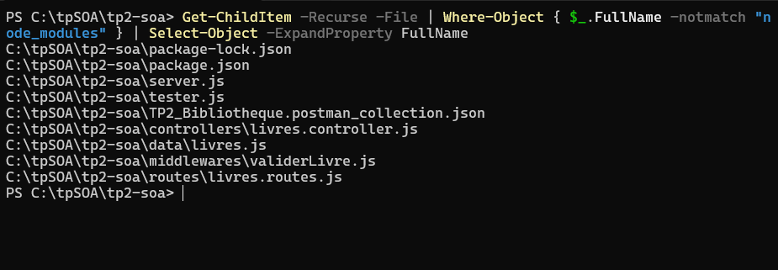
Figure 1 — Arborescence du projet (hors node_modules)
Ressource « livre » : id, titre, auteur, annee, isbn, disponible. Trois livres sont chargés au démarrage.
Méthode | URI | Action | Codes
GET | /api/livres | Lister (auteur, disponible, sort/order, page/limit) | 200, 400
GET | /api/livres/:id | Consulter un livre | 200, 404
POST | /api/livres | Créer (en-tête Location) | 201, 400, 409
PUT | /api/livres/:id | Remplacer entièrement | 200, 400, 404, 409
PATCH | /api/livres/:id | Modifier partiellement | 200, 400, 404, 409
DELETE | /api/livres/:id | Supprimer (sans corps) | 204, 404

Validation (middleware validerLivre) : réponse 400 { "erreurs": [...] } si titre/auteur absent ou vide, si annee n’est pas un entier entre 1450 et l’année courante, si isbn est absent ou si disponible n’est pas un booléen. Pour PATCH, seuls les champs présents sont vérifiés. Un ISBN déjà utilisé par un autre livre donne 409 Conflict.
Réponse de la liste : { "total", "page", "limit", "data": [...] } (défauts : page 1, limit 10, tri croissant).

3. Lancement du serveur
Le serveur est lancé avec npm run dev (nodemon, rechargement automatique) ; npm start lance node server.js. Chaque requête est journalisée sous la forme [date] MÉTHODE URL CODE - durée.
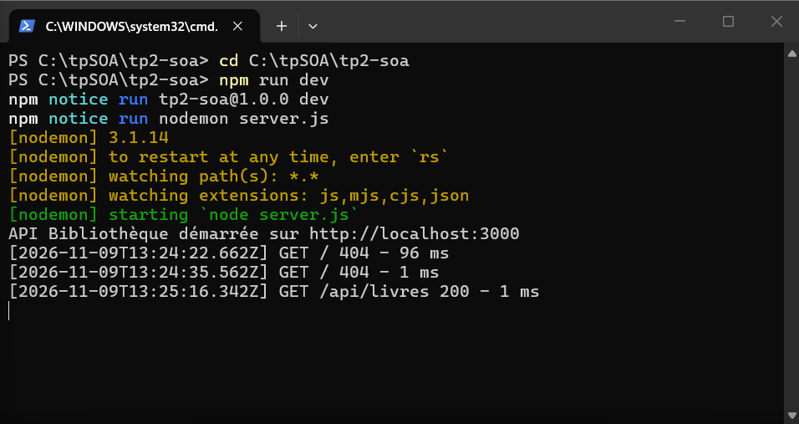
Figure 2 — Démarrage du serveur (npm run dev)

4. Tests
Remarque : Postman n’étant pas installé, les tests ont été réalisés dans le terminal PowerShell avec curl.exe et avec un script de test automatique (tester.js, 36 vérifications). La collection Postman fournie avec le projet (TP2_Bibliotheque.postman_collection.json, 23 requêtes avec tests) est jointe au rendu mais n’a pas été exécutée par l’étudiant.

4.1 Liste des livres (GET)
La requête GET /api/livres renvoie 200 avec total = 3, page = 1 et limit = 10 (valeurs par défaut).
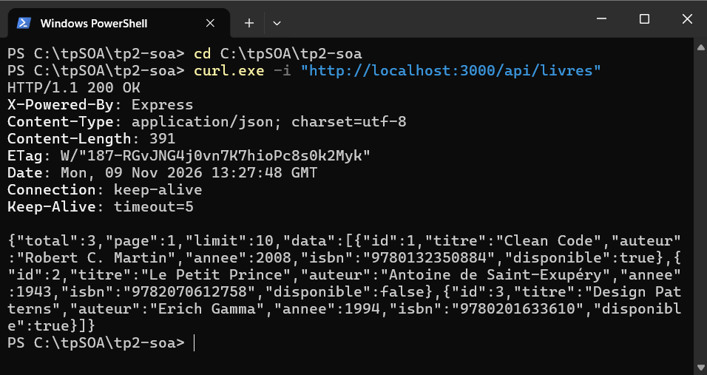
Figure 3 — GET /api/livres → 200 OK

4.2 Script de test automatique
tester.js couvre tous les endpoints : cas nominaux, erreurs 400/404/409, filtres, tri, pagination, en-tête Location, 204 sans corps, JSON invalide et route inconnue. Résultat : 36 tests sur 36 réussis.
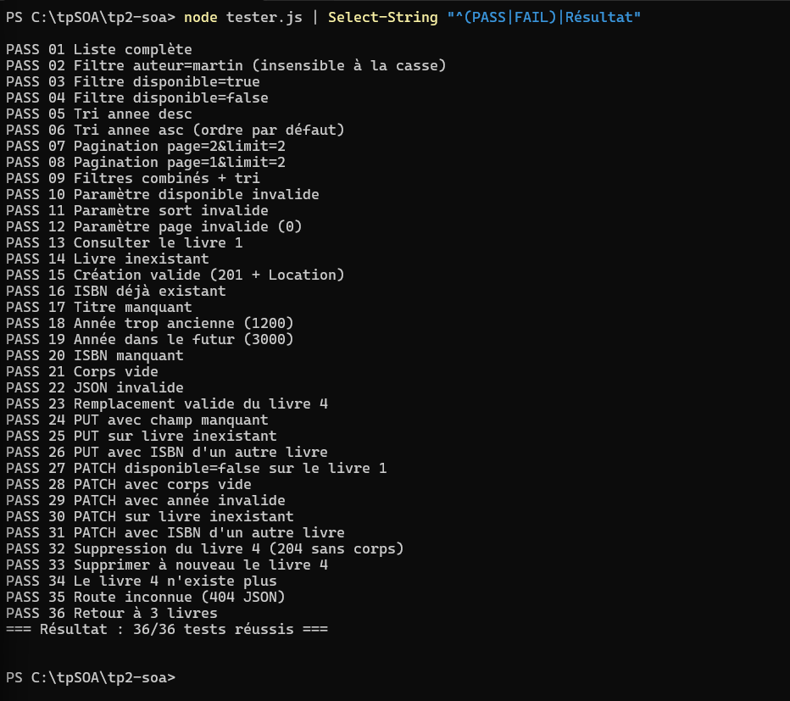
Figure 4 — Exécution de tester.js : 36/36 tests réussis
Groupe de tests | Cas vérifiés
01 – 12 | Liste, filtres (auteur, disponible), tri asc/desc, pagination, paramètres invalides → 400
13 – 14 | GET /:id : 200 puis 404
15 – 22 | POST : 201 + Location, 409 (ISBN dupliqué), 400 (titre, année < 1450 ou > année courante, ISBN, corps vide, JSON invalide)
23 – 26 | PUT : remplacement valide, champ manquant 400, livre inexistant 404, ISBN d’un autre livre 409
27 – 31 | PATCH : modification partielle, corps vide 400, année invalide 400, inexistant 404, ISBN d’un autre livre 409
32 – 34 | DELETE : 204 sans corps, second DELETE 404, le livre n’existe plus
35 – 36 | Route inconnue → 404 JSON ; retour à l’état initial (3 livres)

4.3 Création d’un livre (POST)
La création renvoie 201 Created, l’en-tête Location: /api/livres/5 et le livre créé avec son identifiant.
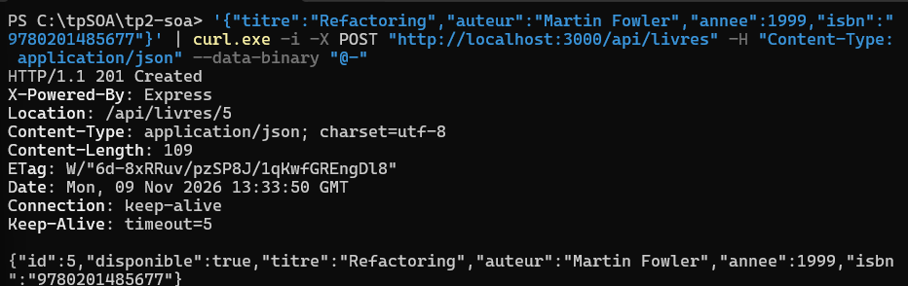
Figure 5 — POST /api/livres → 201 Created + Location

4.4 PATCH et PUT sur le même livre
PATCH { "disponible": false } ne modifie que ce champ (titre et auteur conservés). PUT sans le champ disponible remplace tout le livre : disponible revient à true (valeur par défaut).
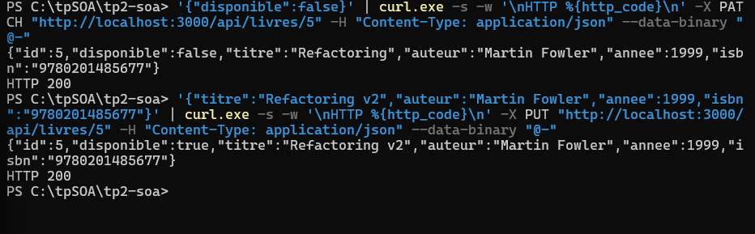
Figure 6 — PATCH (modification partielle) puis PUT (remplacement complet) sur le livre 5

4.5 Suppression (DELETE)
La suppression est vérifiée par les tests 32 à 34 de tester.js (figure 4) : DELETE /api/livres/:id renvoie 204 No Content sans corps, un second DELETE renvoie 404 et le livre n’est plus accessible.

5. Réponses aux questions

Q1. Propriétés des méthodes HTTP
Méthode | Sûre (sans effet de bord) ? | Idempotente ?
GET | Oui | Oui
POST | Non | Non
PUT | Non | Oui
PATCH | Non | Pas garantie (dépend de l’opération)
DELETE | Non | Oui

Q2. Différence entre PUT et PATCH
PUT remplace la ressource entière : tous les champs requis doivent être envoyés et les champs omis sont perdus ou réinitialisés. PATCH ne modifie que les champs présents dans le corps. Exemple (figure 6) : PATCH /api/livres/5 avec { "disponible": false } conserve le titre et l’auteur ; PUT /api/livres/5 sans le champ disponible remplace tout le livre et remet disponible à true.

Q3. Noms au pluriel plutôt que verbes
En REST, l’URI désigne une ressource (un nom, au pluriel pour la collection) et l’action est portée par la méthode HTTP : GET /livres lit, POST /livres crée, DELETE /livres/5 supprime. Une URI comme /getLivres mélange ressource et verbe, casse la convention et oblige à multiplier les URI (/addLivre, /updateLivre, /deleteLivre…), alors que les méthodes HTTP standard suffisent.

Q4. Limites du stockage en mémoire
Les données sont perdues à chaque redémarrage du serveur : on revient aux trois livres de départ. Le stockage n’est donc pas durable, n’est pas partagé entre plusieurs instances du serveur, est limité par la mémoire vive et n’offre ni sauvegarde ni transactions. Une base de données (MongoDB, TP 3) résout ces limites.

